**国标gb28181-交通运输部1078-语音对讲方法**

**一、gb28181-交通运输部1078-语音对讲方法简介**

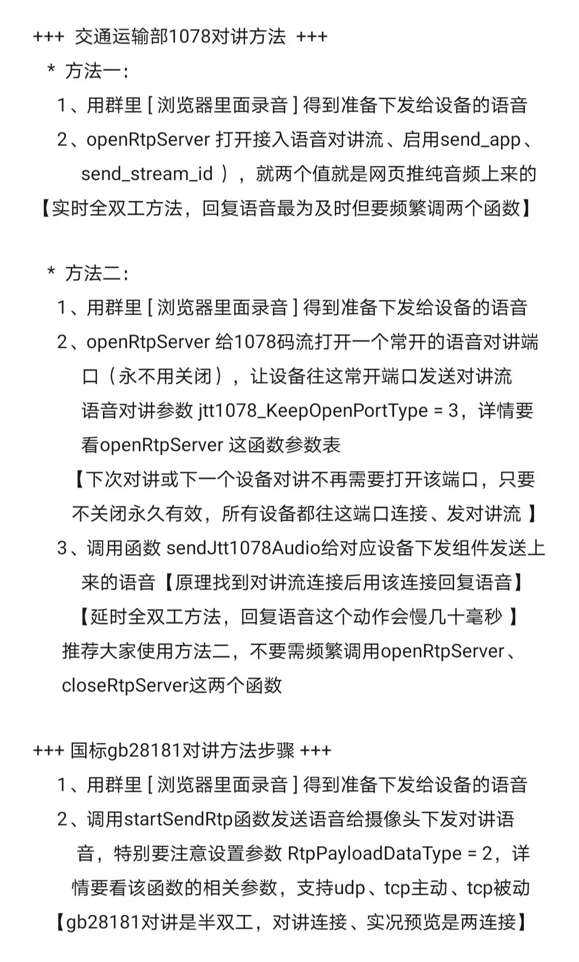

**二、交通部1078对讲的两个方法操作实例**

**1、多端口接入对讲语音并且回复音频方法**

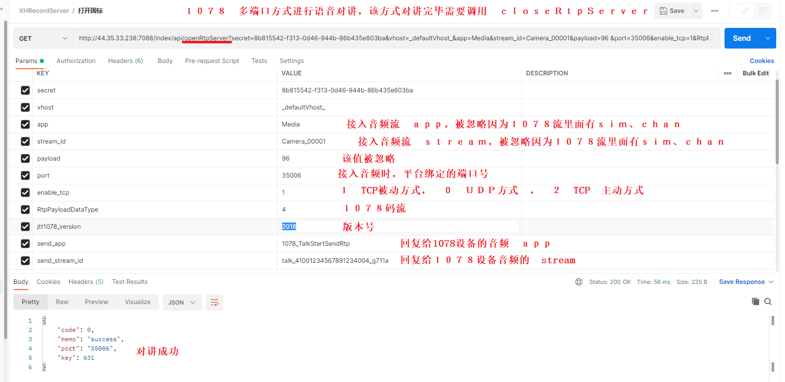

**2、1078常开端口对讲方法**

**1)、先调用 openRtpServer 函数进行设置 对讲的常开端口 2080**

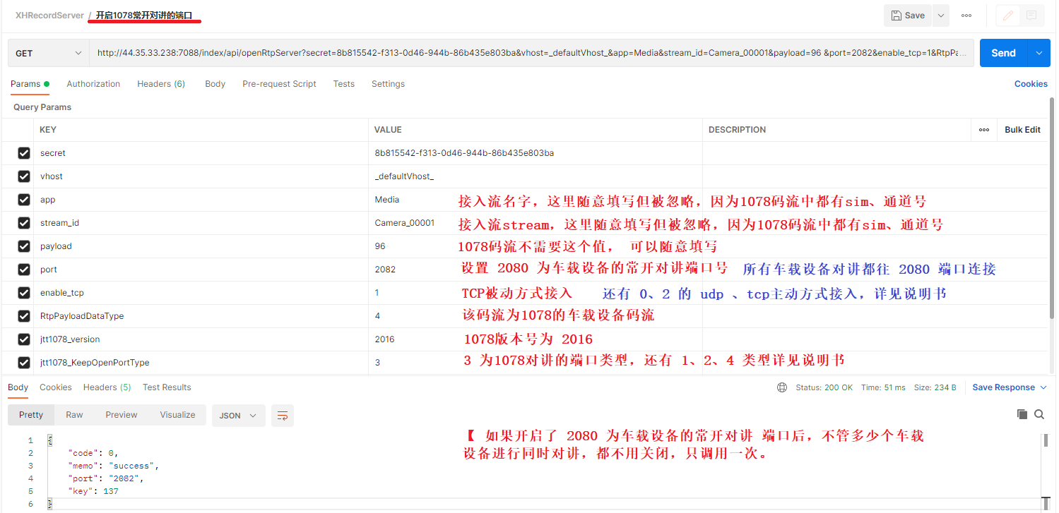

1. **、等待车载设备连接对讲上来后，通过 on_stream_arrive 事件得知哪个设备推送**

**对讲语音上来，立即调用 sendJtt1078Talk 函数进行回复语音。**

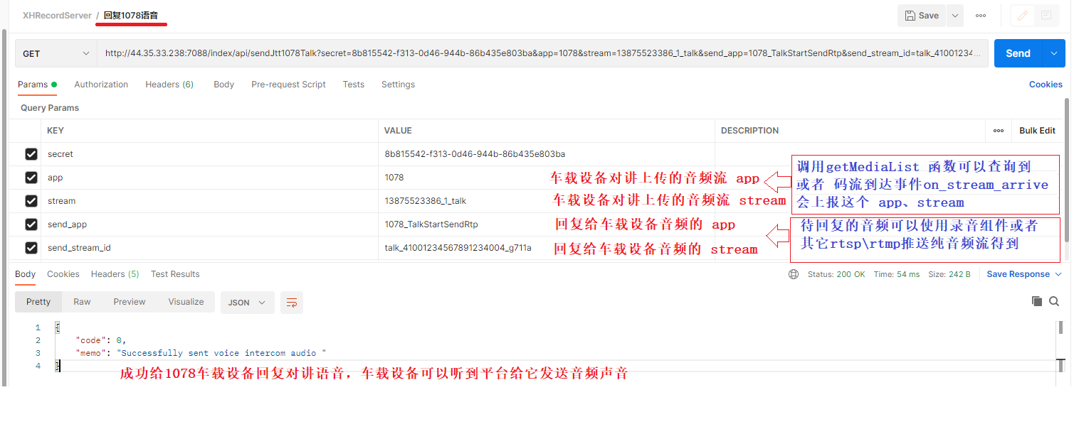

1. **国标GB28181语音对讲操作实例**

